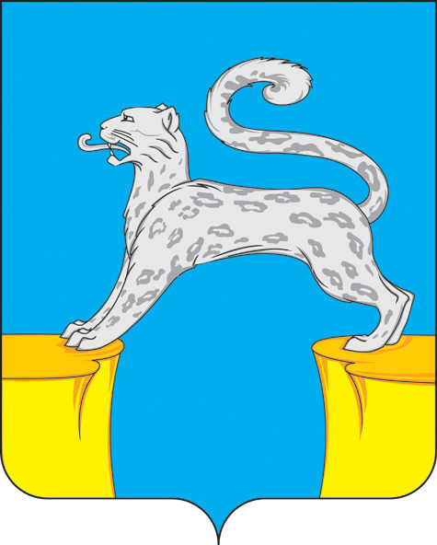
СОВЕТ ДЕПУТАТОВ
ГОРОДСКОГО ПОСЕЛЕНИЯ БАРСОВО
Сургутского района
Ханты-Мансийского автономного округа - Югры

РЕШЕНИЕ
«07» ноября 2023 года № 25
г.п. Барсово

О внесении изменений и дополнений
в устав городского поселения Барсово

В целях приведения устава городского поселения Барсово в соответствие с Федеральными законами от 14.03.2022 № 60-ФЗ «О внесении изменений в отдельные законодательные акты Российской Федерации», от 04 августа 2023 № 449-ФЗ «О внесении изменений в отдельные законодательные акты Российской Федерации», от 04.08.2023 № 469-ФЗ «О внесении изменений в Федеральный закон «О природных лечебных ресурсах, лечебно-оздоровительных местностях и курортах», отдельные законодательные акты Российской Федерации и признании утратившими силу отдельных положений законодательных актов Российской Федерации»,
Совет депутатов городского поселения Барсово решил:
1. Внести изменения и дополнения в устав городского поселения Барсово, принятый решением Совета депутатов городского поселения Барсово от 28.11.2005 № 11 (в редакции решения Совета депутатов городского поселения Барсово от 21.03.2022 № 189) согласно приложению.
2. Настоящее решение не позднее 15 дней со дня принятия направить в Управление Министерства юстиции Российской Федерации по Ханты-Мансийскому автономному округу - Югре для осуществления государственной регистрации.
3. Обнародовать настоящее решение и разместить на официальном сайте органов местного самоуправления городского поселения Барсово после государственной регистрации в установленные законодательством сроки.
4. Настоящее решение вступает в силу после его обнародования, за исключением подпункта 1.1 пункта 1, пункта 3 приложения к настоящему решению, вступающих в силу с 01.09.2024.

5. Контроль за выполнением настоящего решения возложить на главу городского поселения Барсово.
Глава городского  поселения Барсово  ________________ В.И. Волкогон | Председатель Совета депутатов  городского поселения Барсово  _____________М.Н. Шакирова

Приложение
к решению Совета депутатов
городского поселения Барсово
от « 07 »ноября 2023г. № 25

ИЗМЕНЕНИЯ И ДОПОЛНЕНИЯ
В УСТАВ ГОРОДСКОГО ПОСЕЛЕНИЯ БАРСОВО,
ПРИНЯТЫЙ РЕШЕНИЕМ СОВЕТА ДЕПУТАТОВ ГОРОДСКОГО ПОСЕЛЕНИЯ БАРСОВО 28.11.2005 № 11
(в редакции решения Совета депутатов городского поселения Барсово от 21.03.2022 № 189)

1. В статье 5:
1.1. В пункте 26 части 1 слова «создание, развитие и обеспечение охраны лечебно-оздоровительных местностей и курортов местного значения на территории поселения, а также» исключить;
1.2. Часть 1 дополнить пунктом 39 следующего содержания:
«39) осуществление выявления объектов накопленного вреда окружающей среде и организация ликвидации такого вреда применительно к территориям, расположенным в границах земельных участков, находящихся в собственности поселения.».
2. В абзаце втором части 2 статьи 7 слова «избирательной комиссией муниципального образования» заменить словами «избирательной комиссией, уполномоченной на организацию и проведение выборов в органы местного самоуправления (далее – избирательная комиссия)».
3. Пункты 12, 13, 14 части 5 статьи 27 исключить.
4. Статью 27.1 исключить.
5. В статье 47:
5.1. В части 3 слова «, избирательных комиссий муниципальных образований,» исключить;
5.2. Часть 3 дополнить абзацем следующего содержания: «Должность муниципальной службы - должность в соответствующем органе местного самоуправления, которые образуются в соответствии с уставом городского поселения Барсово, с установленным кругом обязанностей по обеспечению исполнения полномочий исполнительного, представительного органа местного самоуправления или лица, замещающего муниципальную должность.».

